 

**数字系统（课程）设计**

**实 验 报 告**

|  |  |
| --- | --- |
| **课程名称：** | **数字系统设计** |
| **学生姓名：** | **江泽群** |
| **学生学号：** | **201530371299** |
| **学生专业：** | **电子科学与技术** |
| **开课学期：** | **5** |
| **实验成绩：** |  |

# 实验三 基于状态机的交通灯控制

|  |  |  |  |  |
| --- | --- | --- | --- | --- |
| **地 点：** | 31号 楼 | 312 房； | **实验台号：** | 42 |
| **实验日期与时间：** | 2017年12月1日 | | **评 分：** |  |
| **预习检查纪录：** |  | | **批改教师：** |  |

报告内容：

一，实验要求：

运用状态机设计红黄绿交通灯控制电路系统。

1. 实验内容：

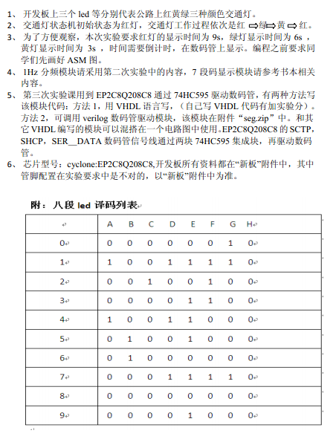

1. 实验设计原理；

根据状态机设计方法，绘制 ASM 图，然后采用单进程的方式编写VHDL 程序。

1. 实验过程记录（流程图或者实验逻辑思路过程）

红黄绿交通灯状态机程序 ASM图如图4-1所示。

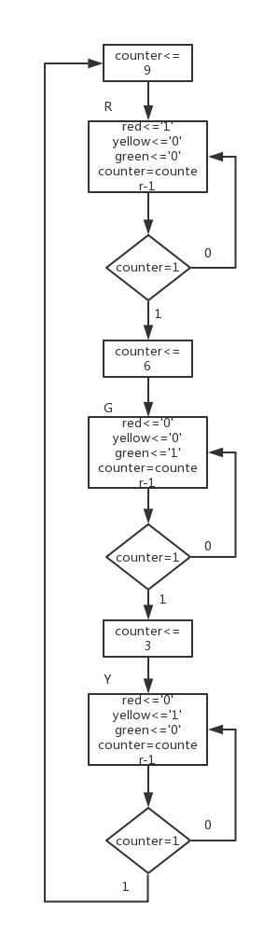

图4-1

1. 实验结果和分析

指示灯图形输入文件如图5-1所示：

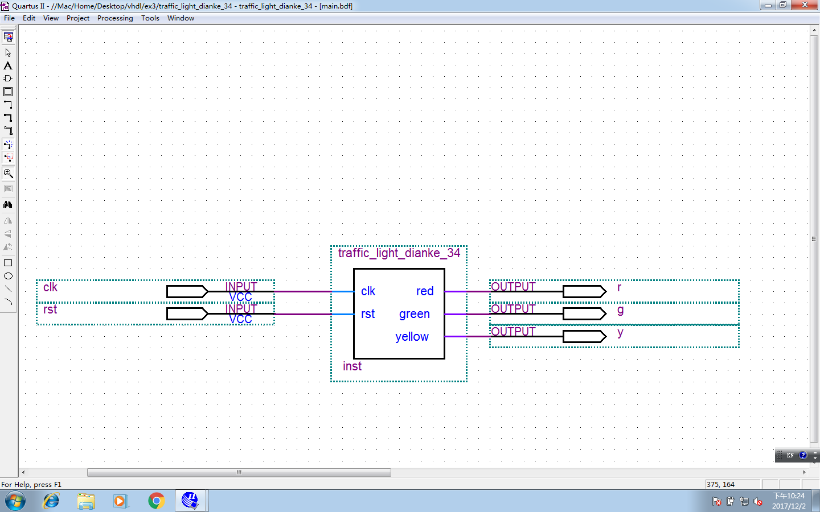

图5-1

分频器仿真波形图如图5-2所示：

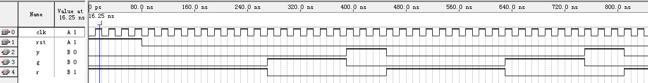

图5-2

实验结果符合要求。

1. 附录

library ieee;

use ieee.std_logic_1164.all;

use ieee.std_logic_arith.all;

entity traffic_light_dianke_34 is

port(clk, rst: in std_logic;

red, green, yellow: out std_logic);

end entity;

architecture behav of traffic_light_dianke_34 is

signal counter: integer range 0 TO 9;

begin

process(clk, rst)

type state_type IS(R, G, Y);

variable state: state_type;

begin

if rst='1' then state:=R;

red<='1';

green<='0';

yellow<='0';

counter<=9;

elsif clk'event and clk='1' then

case state is

when R=>red<='1';

green<='0';

yellow<='0';

counter<=counter-1;

if(counter=1) then state:=G;

counter<=6;

else state:=R;

end if;

when G=>green<='1';

red<='0';

yellow<='0';

counter<=counter-1;

if (counter=1) then state:=Y;

counter<=3;

else state:=G;

end if;

when Y=>yellow<='1';

green<='0';

red<='0';

counter<=counter-1;

if (counter=1) then state:=R;

counter<=9;

else state:=Y;

end if;

end case;

end if;

end process;

end behav;